

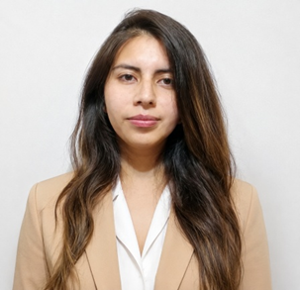
KARLA AILIN CURIN NAVARRO
+56987404580/k.curnnavarro@uandresbello.edu
RESUMEN PROFESIONAL

Estudiante de 4° año de Ingeniería Civil Informática en la Universidad Andrés Bello, con interés en áreas de inteligencia artificial y ciberseguridad. He desarrollado habilidades en análisis de problemas y trabajo colaborativo a través de mi formación académica y experiencia como mentor universitario. Poseo conocimientos en programación y fundamentos de seguridad informática. Busco una oportunidad de práctica profesional que me permita aplicar y fortalecer mis conocimientos.

EXPERIENCIA PROFESIONAL

Universidad Andrés Bello
Mentor Académico (2025 – Actualidad)
- Apoyo en talleres de introducción a la vida universitaria, facilitando la integración de estudiantes de primer año.
- Resolución de dudas académicas en asignaturas de la carrera.
- Desarrollo de habilidades comunicativas y trabajo con grupos.

Librería Familiar
Apoyo en ventas y reposición (2024 – Actualidad)
- Atención y orientación a clientes en el proceso de compra.
- Apoyo en ventas y manejo de productos.

FORMACIÓN ACADÉMICA

Educación Media
Colegio Alicante del Rosal
Egreso: 2018

Universidad Andrés Bello
Ingeniería Civil Informática (en curso)
4° año

CURSOS COMPLEMENTARIOS

Introducción a las consultas con Transact-SQL
Plataforma: (ej: Microsoft Learn / LinkedIn Learning / otra)
- Consultas básicas en SQL
- Filtrado y ordenamiento de datos
Ordenación y filtrado de resultados en T-SQL
Plataforma: (misma que arriba)
- Uso de cláusulas WHERE, ORDER BY
- Manipulación de resultados en bases de datos

CONOCIMIENTOS
- Lenguajes de programación: Python, Java, C++
- Bases de datos: SQL (T-SQL)
- Herramientas: Visual Studio Code
- Intereses: Inteligencia Artificial, Ciberseguridad

